TOP VT 6820 S et TOP VT 7620 S
Les nouveaux andaineurs double rotors affichent les meilleurs résultats

Chez PÖTTINGER, la qualité du fourrage, la protection du sol et une machine qui dure dans le temps sont toujours les priorités lors du développement. Avec le lancement des nouveaux andaineurs doubles à dépose latérale TOP VT 6820 S et TOP VT 7620 S, le constructeur pose de nouveaux jalons dans ces domaines. Ces nouveaux andaineurs sont conçus pour déposer de gros andains avec peu de puissance, tout en fournissant les meilleurs résultats au travail. Le TOP VT 6820 S atteint une largeur de travail de 6,80 m et le TOP VT 7620 une largeur de travail remarquable de 7,60 m.

Un andainage efficace et soigné
Les dents coudées soulèvent légèrement la récolte pour assurer un ratissage propre, sans tirer le fourrage sur le sol. Les essieux balanciers à 5 roues, de série, garantissent, en combinaison avec la fixation cardanique des rotors, un guidage précis des dents par-dessus toutes les inégalités du terrain. La hauteur d'andainage peut être réglée manuellement à l'aide d'une manivelle (de série) ou hydrauliquement depuis la cabine du tracteur pour plus de confort (en option).
En option, il est possible d'ajouter une roue de jauge MULTITAST qui anticipe les irrégularités du terrain et soulève le rotor en conséquence. La roue MULTITAST se règle soit avec un réglage par manivelle, soit avec un réglage hydraulique combiné au réglage de hauteur d’andainage. Les ressorts de suspension, en option, participent également à la stabilisation des rotors en position de travail.

Polyvalence d'utilisation
Grâce à la fonction double andain, il est possible de déposer des andains de nuit ou d'utiliser les machines dans le foin ou la paille. Cette flexibilité permet de s'adapter aux différentes conditions de récolte et d'obtenir en permanence le meilleur résultat.
Commande confortable et grande maniabilité
Pour le relevage des rotors, un distributeur double effet avec position flottante est nécessaire. Les deux rotors sont relevés et abaissés l'un après l'autre grâce à une vanne séquentielle. Grâce à la présélection Basicline, les rotors peuvent également être relevés ou abaissés individuellement, ce qui est particulièrement pratique pour les finitions de parcelles ou les andains de bordure.

Les TOP convainquent en outre par leur grande maniabilité : le châssis directeur autorise un angle de braquage de 80°, ce qui permet à l'andaineur de suivre précisément la voie du tracteur. Avec un dégagement au sol de 50 cm, les andains transversaux peuvent être franchis facilement. Pour un transport confortable et en toute sécurité, la toile d'andainage se replie automatiquement et la hauteur de transport reste inférieure à 4,00 mètres, sans qu'il soit nécessaire de descendre du tracteur.

PÖTTINGER, le spécialiste de la récolte et de la fenaison, attache la plus grande importance à une parfaite adaptation au sol et à un maniement délicat du fourrage. Les nouveaux andaineurs TOP VT 6820 S et TOP VT 7620 S sont le choix idéal pour une récolte efficace et réussie.

Photos :
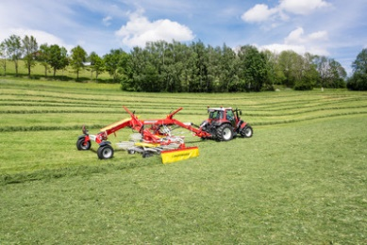 | 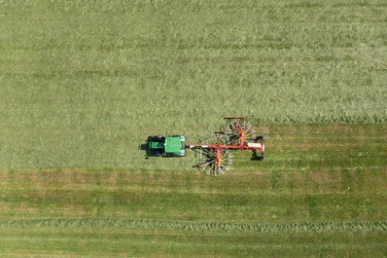
TOP VT 6820 S, pour un ratissage soigné | TOP VT 7620 S, pour une meilleure adaptation au sol et un maniement du fourrage en douceur
https://www.poettinger.at/fr_fr/newsroom/pressebild/135620 | https://www.poettinger.at/fr_fr/newsroom/pressebild/135619

D'autres photos et images d'illustration sont disponibles sur le site internet de PÖTTINGER à l'adresse :www.poettinger.at/fr_fr/services/downloadcenter

